Regresión lineal simple usando datos de un archivo "data.csv" que contiene datos generados aleatoriamente.

Realiza un ajuste de acuerdo al modelo

La salida del programa es la siguiente:

Read 50 values.
Read 50 values.
# best fit: Y = -4.99858 + 2.02721 X
# covariance matrix:
# [ 0.0569408, -0.00854264
# -0.00854264, 0.00182935]
# sumsq = 40.9169

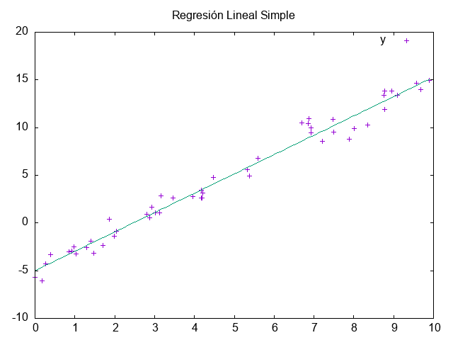

Créditos

La lectura del archivo .csv es mediante el archivo tipo header "rapidcsv.h"; https://github.com/d99kris/rapidcsv

